Geislingen, 18. Februar 2013

Internorga 2013 – 8. bis 13. März, Messe Hamburg – Halle B5, Stand 203

Für Gaumen und Augen ein wahrer Schmaus

Designer Michael Kindler gibt Einblicke in die Entstehung des IF-Award
prämierten Kaffeevollautomaten WMF 8000 S

Herausragendes Design drückt sich nicht nur durch das Entwerfen formschöner Objekte aus. Es ist vielmehr ein komplexer Prozess, der den gesamten Wertekosmos eines Unternehmens widerspiegelt. Dass die kreativen Köpfe von WMF dieses Selbstverständnis perfekt beherrschen, zeigt sich an der Vielzahl renommierter Design-Preise, mit welchen die Kaffeevollautomaten seit Dekaden ausgezeichnet werden. Zu den jüngsten Beispielen gehört die Prämierung des Kaffeevollautomaten WMF 8000 S mit dem IF Product Design Award 2013. Wie kein anderes Produkt reflektiert die gestalterische Umsetzung das hochinnovative, technologische Innenleben der Premiummaschine. Ein gekonntes Wechselspiel aus polierten und gebürsteten Edelstahlflächen, diversen Kunststoffen und Lichtdesign sowie ein gläsernes acht Zoll Man-Machine-Interface (MMI)-Touchdisplay vereinen Form und Funktion auf symbiotische Weise. Auch die revolutionierte Zugänglichkeit zu allen Maschinenkomponenten sowie die zugrunde liegenden Pflegekonzepte, in Kombination mit einer kompakten Bauweise, begeisterte die versierte Fachjury. Im Gespräch mit dem langjährigen WMF Partner Michael Kindler, gibt der Diplom Designer von Metz und Kindler Produktdesign tiefe Einblicke in den Schöpfungsprozess und die Formsprache von WMF.

Was war der Leitgedanke bei der Gestaltung der WMF 8000 S?
Der neue Kaffeevollautomat sollte gestalterisch das symbolisieren, was man von einer WMF-Profimaschine erwartet: Klarheit, Wertigkeit, Bedienerfreundlichkeit und Robustheit.

Wie haben Sie diese WMF Werte gestalterisch umgesetzt?
Klarheit bedeutet eine auf das Wesentliche reduzierte Form, die die Verständlichkeit des Gerätes unterstützt. Wenn die Arbeit am Design der Kaffeemaschine beginnt, steht das Grobkonzept der technischen Komponenten bereits fest. Trotzdem findet im Anschluss ein Dialog mit der technischen Entwicklung statt, wenn es zum Beispiel darum geht, die Position gewisser Bauteile noch zu verändern, damit der Gestaltungsentwurf stimmig bleibt.

Und auf welche Weise kommt Wertigkeit bei WMF im Design zum Ausdruck?
Wertigkeit drückt sich bei einem WMF Entwurf zuerst in der Wahl des Materials aus. WMF steht für Edelstahl - dem Inbegriff für Langlebigkeit. Dementsprechend darf auch das Design nicht einem kurzfristigen Modetrend hinterherlaufen, sondern muss zeitlos sein. Dazu gehört auch Großzügigkeit. Ein Kaffeemaschinen-Design von WMF hat die Anmutung, als sei es „aus einem großen Block herausgehauen“, ohne dabei die Sinnlichkeit zu verlieren, die man mit exqusitem Kaffeegenuss verbindet. Zudem geben klare Linien ein prägnantes Profil und verleihen Charakter.

Wie verleiht man einer Kaffeemaschine Charakter?
Die Oberfläche darf nicht „zerklüftet“ wirken, sondern muss großzügig anmuten und klar gegliedert sein. Konkret hat das bei der WMF 8000 S bedeutet, dass zum Beispiel am integrierten Satzbehälter kein Griff außen angebracht wurde, der die Optik stören würde. Die Schienen für den höhenverstellbaren Tassentisch wurden symmetrisch in der Mitte angebracht, um eine klare Aufteilung der Oberfläche zu erreichen. Wichtig ist außerdem die Stimmigkeit der Proportionen. Ein Beispiel: Entgegen den ersten Vorgaben der Technik wurde der Auslauf größer gestaltet, um zu den Dimensionen der Maschine zu passen.

Sie haben für WMF bereits einige Kaffeemaschinen für den Privathaushalt entworfen. Welche Unterschiede gibt es im Design zwischen gewerblichen Kaffeemaschinen und Geräten für den Konsumbereich?
Eigentlich denkt man, da gibt es gar nicht so viele Unterschiede. Schließlich sind die technischen WMF Komponenten in beiden Gerätekategorien auf sehr hohem Niveau. Betrachtet man beispielsweise eine gewerbliche Kaffeemaschine in einer Cafeteria oder Autobahnraststätte, dann stellen die klare Erscheinung und optimale Nutzerführung wichtige Eckpunkte dar. Ähnlich wie beim Ziehen eines Fahrscheins am Automaten kommen noch Einflüsse wie Zeitdruck, Drängelei und Ablenkung hinzu. Wenn dann der Kaffeeautomat nicht 100 Prozent verständlich gestaltet ist, ist das Chaos vorprogrammiert.

Welche generellen Tendenzen gibt es im Design von Investitionsgütern, was eine gewerbliche Kaffeemaschine ja schließlich ist?
Nicht über das Ziel hinausschießen ist die wichtigste Tendenz bei Investitionsgütern. Man nimmt einem Unternehmen wie WMF keine Blackbox im Bang&Olufsen-Design ab. Daher müssen die bereits genannten Kriterien bezüglich Klarheit, Wertigkeit, Bedienerfreundlichkeit und Robustheit auch hier greifen. Dass eine Profi-Kaffeemaschine guten Kaffee brüht, davon geht der Kunde selbstverständlich aus. Diesen Eindruck nun durch die Erscheinung und die Wahl der Materialen zu unterstreichen, ist das Resultat des Designs. Die Tendenz der Besinnung darauf, woher man kommt, was man kann und wie man dies dem Benutzer zugänglich macht, ist stärker denn je.

Was ist aus Ihrer Sicht von WMF in Zukunft zu erwarten?
Mit der WMF Brille auf der Nase, sehen wir ein global sehr stark aufgestelltes Unternehmen. Durch die Designerbrille gesehen, können wir von WMF das Erkennen und Umsetzen von sinnvollen Produkten und Features mit hohem Kundennutzen erwarten. Dazu gehören auch Dinge, die man nicht nur benutzt, sondern auch gerne hat.

Bildanforderung
Bildmaterial finden Sie in unserem Medienportal amid-pr.press-n-relations.com (Suchbegriff „WMF 8000 S“). Selbstverständlich schicken wir Ihnen die Dateien auch gerne per E-Mail zu. Kontakt: wmf@press-n-relations.de.
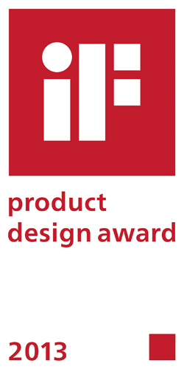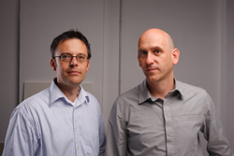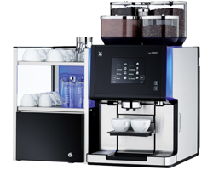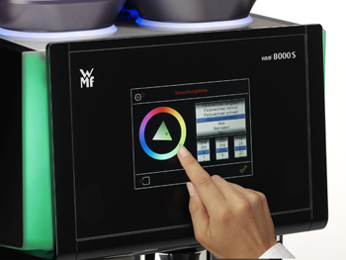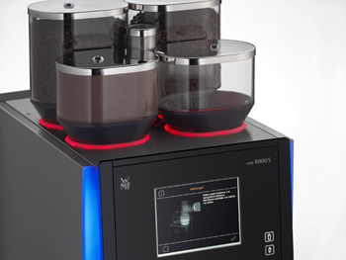

Weitere Informationen:  WMF AG  Thomas Dix, Pressereferent  Eberhardstraße - 73309 Geislingen  Tel.: +49 73 31 25 8386 – Fax: +49 73 31 25 8061  thomas.dix@wmf.de - www.wmf.de | Presse- und Öffentlichkeitsarbeit:  Press’n’Relations GmbH  Monika Nyendick  Magirusstraße 33 – D-89077 Ulm  Tel.: 0731 96287-30 – Fax: 0731 96287-97  wmf@press-n-relations.de - www.press-n-relations.de

Über WMF
Unternehmen: | Seit ihrer Gründung 1853 steht die WMF für qualitativ hochwertige und anspruchsvoll gestaltete Produkte für Tisch und Küche. Vom Besteck bis zum Küchenmesser, vom Kochgeschirr bis zum Kaffeevollautomaten umfasst das Sortiment alles, was zum Zubereiten und Genießen benötigt wird - zu Hause und in der Gastronomie. Die wmf group verfügt über acht eigene Produktionsstandorte, davon fünf in Deutschland. Weltweit beschäftigt die wmf group rund 6.000 Mitarbeiter und erwirtschaftet einen Umsatz von 980 Mio. Euro.
Hauptsitz: | Geislingen (Steige)
Vorstand: | Thorsten Klapproth, Vorsitzender  Dr. Bernd Flohr  Ulrich Müller
Geschäftsfelder: | Backformen, Bestecke, Elektrokleingeräte, Geschenkartikel, Hotelausstattung, Isoliergefäße, Kaffeemaschinen für zu Hause und professionelle Kaffeemaschinen für die Gastronomie, Kochgeschirr, Küchenhelfer, Schneidwaren
Marken: | alfi, Auerhahn, Boehringer Gastro Profi, Hepp, Kaiser, petra electric, Princess, Schaerer, Silit, WMF
Vertriebsgesellschaften international: | Vertriebsgesellschaften in acht europäischen Ländern sowie in USA, Japan, Singapur und China
Umsatz: | 1,027 Milliarden Euro im Geschäftsjahr 2012
Mitarbeiter: | Rund 6.000 Mitarbeiter
Filialen: | 205 in Deutschland, Österreich, Schweiz
Internet: | www.wmf.de

